九年级
理 化 试 题

可能用到的相对原子质量：Ca:40 Cl:35.5 O:16 H:1 C:12 Na:23
一、选择题（本题包括20个小题，每小题2分，共40分）
1．在努力创建全国文明城市的进程中，咸宁市变得越来越美丽，旅游资源、地方特产等地方文化也为更多人喜爱。以下选项中没有涉及到化学变化的是（ ）
A．温泉八月桂香满城 B．嘉鱼簰洲湾熟鱼丸的制作
C．咸宁桂花酒的酿制 D．通山隐水洞溶洞景观的形成
2．以CCl₄和钠为原料，在700℃条件下制造出纳米级金刚石粉末（该反应的化学方程式为CCl₄+NaC+NaCl）．我国的这一研究成果被世界科学界高度评价为“稻草变黄金”．下列说法中，正确的是（ ）
A．金刚石属于金属单质 B．CCl₄属于有机物
C．该反应属于复分解反应 D．该反应不符合质量守恒定律
3．下列对实验操作或实验现象的描述，正确的是（ ）
A. 用胶头滴管向试管中滴加液体时，为防止液体洒出，可将胶头滴管伸到试管内
B. 铁丝经点燃后在氧气中剧烈燃烧，火星四射，生成黑色固体
C. 为避免药品浪费，做完实验后剩余的药品应放回原试剂瓶中
D. 用棉花分别蘸取酒精和水，放到酒精灯火焰上加热，探究燃烧需要氧气
4．有关生活或实验中的化学问题，下列分析中错误的是（ ）
A．河水经沉淀、过滤、吸附变得澄清，但仍是混合物
B．燃烧的煤炉中层主要是碳和二氧化碳的反应，二氧化碳是氧化剂
C．水银温度计用来测温度，说明分子间的间隔发生了变化
D．用硫酸铜配制农药波尔多液不能用铁制容器，说明金属活动性：Fe > Cu
5．分析推理是化学学习中常用的思维方法．下列说法正确的是（ ）
A．CO具有还原性，所以CO₂也具有还原性
B．酸性溶液能使紫色石蕊溶液变红色，则能使紫色石蕊溶液变红的溶液一定显酸性
C．酸雨呈酸性，所以pH＜7的雨水即为酸雨
D．氢氧化钙溶液能区分N₂和CO₂，所以氢氧化钠溶液也能区分N₂和CO₂
6．有一种有机物（C₁₅H₂₆O），因分子结构形似“阿波罗”号飞船，被称为“阿波罗烷”。 下列说法正确的是（ ）
A. 该物质属于有机高分子化合物
B. 该物质中氢元素质量分数最大
C. 该物质由 15 个碳原子、26 个氢原子和 1 个氧原子构成
D. 该物质中碳元素、氢元素和氧元素的质量比为 90:13:8
7．某反应的微观示意图如下，“”和“”表示氢原子和氧原子。下列说法不正确的是（ ）
A. 该变化中的最小粒子是氢原子和氧原子 B. 和的分子构成不同
C. 反应生成的两种物质分子数之比为 5:1 D. 该反应原理可用于实验室制氧气
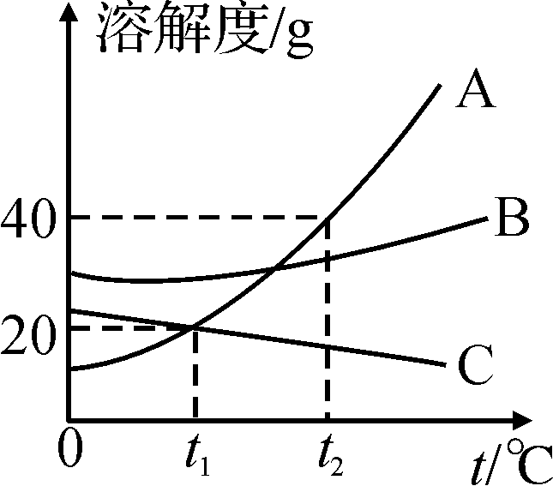
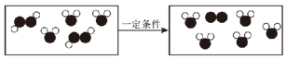
题7 题8

8．以上右图为A、B、C三种物质的溶解度曲线图，下列叙述中不正确的是( )
A．C物质的溶解度随温度的升高而减小
B．在t2℃时，A、B、C三种物质的溶解度从大到小的顺序是A＞B＞C
C．将140 g t2℃时A物质的饱和溶液降温到t1℃时，析出A晶体的质量为20g (水分的蒸发忽略不计)
D．现有t2℃时的A、B、C三种物质的饱和溶液各100 g，且溶液中均无剩余固体，均将其降温到t1℃时，它们的溶质质量分数关系为B＞A＝C
9．小金做该实验：将4.2克铁粉和4.0克氧化铜粉末均匀混合，然后一次性投入盛有200克9.8%稀硫酸的大烧杯中。观察到如下现象：立即出现红色固体，前阶段没有明显的气泡产生，后阶段产生大量无色气泡，充分反应后上层清液是浅绿色。由此小金作出下列判断，其中不合理的是（ ）
A．“立即出现红色固体”是由于很快发生了如下转化：CuOCuSO₄Cu
B．“产生大量无色气泡”是由于铁粉和稀硫酸发生了反应
C．该实验条件下，稀硫酸比硫酸铜更容易跟铁粉发生反应
D．充分反应后上层清液中的溶质有FeSO₄
10．下列除杂所选用试剂与操作方法均正确的是 ( )
选项 | 物质(括号内为杂质) | 除杂试剂 | 实验操作
A | CO₂（CO） | 氢氧化钠溶液 | 洗气
B | H₂(CO) | 灼热CuO | 加热
C | NaCl(Na₂SO₄) | 过量BaCl₂溶液 | 过滤
D | NaCl(Na₂CO₃) | 过量稀盐酸 | 蒸发结晶

11．《乘坐自动扶梯的礼仪规范》中提到：搭乘自动扶梯时“右侧站立，左侧急行”，这不仅是国际大都市的文明规则，也是城市文明程度的象征。如果以扶梯为参照物。下列说法中正确的是（ ）
A．地面是静止的 B．右侧站立的人是运动的 C．扶梯是运动的 D．左侧急行的人是运动的
12.在如图所示的四种现象中，由于光的折射形成的是（ ）
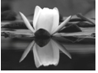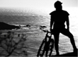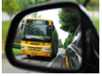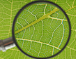
A.荷花在水中形成“倒影” B．景物逆光形成“剪影”
C．景物在汽车观后镜中成像 D．透过放大镜观察植物
13．寒冷的冬天，戴眼镜的小明从室外进入温暖的室内，镜片会蒙上一层小水珠。与镜片上小水珠形成过程相同的自然现象是（ ）
A．初春，湖面上冰化成“水” B．盛夏，草叶上形成“露珠”
C．深秋，枫叶上形成“霜” D．严冬，树枝上形成“雾凇”
14．下列估计值中，最接近实际的是（ ）
A．一支2B铅笔的质量约为500g B．正常人的体温约为36.5℃
C．一张中考物理试卷的厚度约为0.7mm D．中学生跑完800m所用的时间约为1min
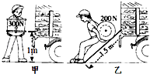
15．斜面是一种简单机械，生活中经常用到它。工人师傅小波和小新分别用如图所示的甲、乙两种方法，将同样的物体搬上车，下列说法正确的是（ ）
第15题图
A．甲方法不可以省力，但能省功 B．甲方法可以省力，也能省功
C．乙方法可以省力，但不能省功 D．乙方法可以省力，也能省功
16．下列现象中属于用热传递的方法改变物体内能的是 （ ）
A．用锤子敲打石头时，锤子发热 B．锯木头时，锯条温度升高
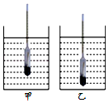
C．烧热的熨斗，慢慢凉了 D．给自行车胎打气，打气简热了
第18题图
17．在探究凸透镜成像规律的实验中，小欢同学先将点燃的蜡烛放在凸透镜前某一位置时，恰好在镜后26cm处的光屏上出现一个与蜡烛等大倒立的像；若将此蜡烛移至凸透镜前10cm处时，则（ ）
A．光屏上出现倒立放大的实像
B．光屏上出现倒立缩小的实像
C．将光屏远离凸透镜方向移动一段距离，光屏上才会出现倒立放大实像
D．无论怎样移动光屏，光屏上均不会出现实像
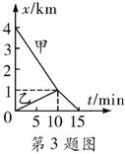
18．水平桌面上放置的两个圆柱形容器中盛有甲和乙两种不同液体，将一支密度计分别放入这两种不同液体种，静止后的情形如图所示，两液面相平。则下列判断正确的是（ ）
第19题图
A．甲液体的密度比乙液体的密度大
B．甲液体对容器底部的压强比乙液体对容器底部的压强小
C．密度计越靠上的刻度，对应的密度值越大
D．密度计在甲液体中受到的浮力比在乙液体中受到的浮力小
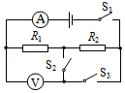
19. 甲同学骑自行车去看望乙同学，得知消息后，乙同学步行去迎接，接到后同车返回。整个过程他们的位置与时间的关系如图所示，据图可知（ ）
第20题图
A. 两同学相遇时甲行驶了4km B. 相遇前甲的速度是乙的4倍
C. 相遇前甲的速度是相遇后甲的速度的1.5倍
D. 整个过程乙的平均速度是甲的2倍
20．如图电路中，电源两端的电压保持不变，当开关S₁、S₂闭合，S₃断开时，电流表的示数为I₁、电压表的示数为U₁；当开关S₁、S₃闭合，S₂断开时，电流表的示数为I₂、电压表的示数为U₂．下列判断中正确的是（ ）
A．U₁＞U₂ B．U₁＜U₂ C．I₁＞I₂ D．I₁＜I₂
二、非选择题(除特别注明外，每空1分，共90分）
21、悦耳动听的笛声是靠笛管里的 振动产生的。在月球上的宇航员即使离得很近也只能以 为载体来传递信息。
22、为倡导低碳出行，创建全国文明城市，咸宁市投放了大量的共享单车，如图所示。共享单车的设计应用到许多物理学知识。车座设计的面积较大可以 ，轮胎表面设计凹凸不平的花纹可以 ，刹车手闸是 杠杆（选填“省力”“费力”或“等臂”）。
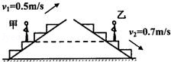
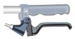
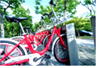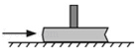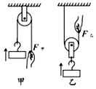
第22题图 第23题图 第24题图 第25题图
23、甲站在0.5m/s匀速上行的自动扶梯上，乙站在0.7m/s匀速下行的自动扶梯上。甲、乙两人质量相等，甲上行中动能 （选填“增加”、“不变”、“减少”）．某时刻他们的位置如图所示，该时刻甲的重力势能 乙的重力势能，甲的机械能 乙的机械能。（选填“大于”、“等于”、“小于”）。
24、如图所示，在水平桌面上一本静止的书上竖直放置一块橡皮，当书突然向右运动时，橡皮会 ；如果书表面绝对光滑，上述现象中橡皮将会 （以上两空选填“向右倾倒”、“向左倾倒”或“保持静止”）。
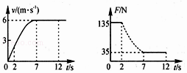
25、如图所示，用同一滑轮按甲、乙两种方式匀速提升同一物体，物体重100N，滑轮重25N，绳重和摩擦不计。图甲中F_{甲}= N，图乙装置的机械效率η_{乙}= ，若图乙中再加挂一物体，机械效率将 。
26、电动自行车已成为大众化的一种交通工具，厂家对电动自行车性能进行了测试，得到速度v和牵引力F随时间t变化的关系图象，如图所示。已知匀速行驶时，电动机输入电压48V，输入电流5A．0-7s电动自行车做 直线运动（选填“加速”、“匀速”或“减速”），电动自行车在2﹣7s受到的摩擦力为 N，7﹣12s电流做了 焦耳的功，7﹣12s克服摩擦力做了 焦耳的功。
- （3分）（1）请根据磁感线的方向，标出如图中静止的小磁针的N极和电源的正极。
（3分）（2）如图所示，用细线将重2N的小球悬挂在斜面上，请画出小球所受的重力的图示和小球对斜面压力的示意图。
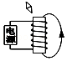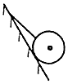
28．（7分）小明弯曲手中的钢锯片，感觉到弹力大小与弯曲程度有关，同时他猜想，弹力大小可能还跟钢锯片的长度有关。于是他和同学合作进行了如图1所示的实验，将钢锯片夹在厚书内，伸出的长度（简称长度）用L表示；钢锯片形变量（弯曲程度）用末端侧移量x表示，钢锯片的弹力用F表示，其大小等于测力计的读数。实验数据如下表。
实验次数 | 1 | 2 | 3 | 4 | 5 | 6 | 7 | 8 | 9 | 10
长度L/cm | 15 | 20 | 25 | 25 | 25 | 25 | 25 | 25 | 25 | 25
形变量x/cm | 2 | 2 | 1 | 2 | 3 | 4 | 5 | 6 | 7 | 8
弹力F/N | 0.48 | 0.22 | 0.06 | 0.12 | 0.18 | 0.24 | 0.30 | 0.39 | 0.51 | 0.66
- 由第 次实验数据分析可知，钢锯片在形变量x一定时，弹力F随长度L的 而
（选填“增大”或“减小”）；
（2）由第3～7次实验数据分析可知，钢锯片在长度L一定时，弹力F跟形变量x成 ；
（3）请用表中钢锯片长度L为25cm时的数据，在坐标纸上画出弹力F跟形变量x关系的图象；
（4）（2分）分析图象，进一步归纳得出： 。
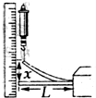
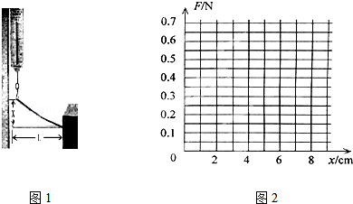
29．（10分）小强同学要测量额定电压为2.5V小灯泡的功率，电路图如图甲所示。
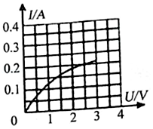
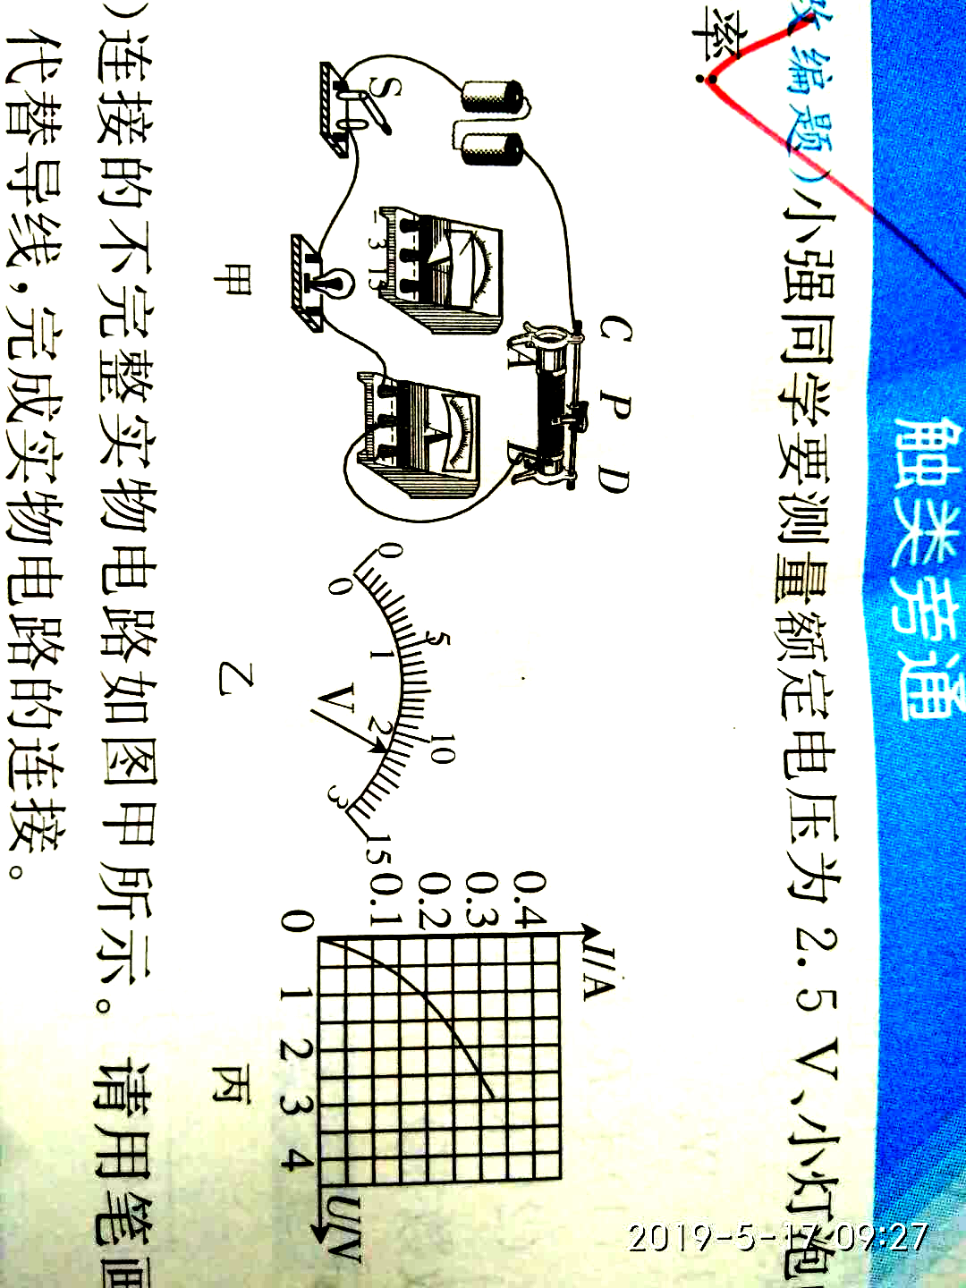
（1）连接的不完整实物电路如图甲所示，请用笔画线代替导线，完成实物电路的连接。
（2）检查电路连接无误后，进行实验。闭合开关后，灯泡不亮，电压表有示数且接近电源电压，电流表指针几乎不动，产生这一现象的原因可能是 ；如果闭合开关后，发现灯泡发出比较耀眼的光，且此时电流表、电压表都有示数，则出现该现象的原因可能是 。
（3）排除故障后，移动滑片P到某一位置时，电压表示数如图乙所示，若要测量小灯泡的额定功率，应移动滑片P使滑动变阻器的阻值 （选填增大”或减小），使电压表的示数为 V。
（4）移动滑片P，记下多组对应的电压表和电流表的示数，并绘制成如图所示的I﹣U图象，根据图象信息可计算出小灯泡的额定功率是 W．观察如图所示的I﹣U图象不是直线的原因是 。
（5）若想接着探究电流与电压的关系，需要补充实验器材是 。
（6）（2分）整理器材时发现滑动变阻器的PB部分比PC部分热，原因是 。
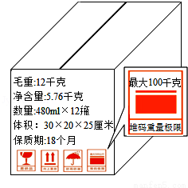
30．（6分）一箱饮品放在水平地面上，如图所示。其包装箱上标识的相关名词含义如下：“毛重”是包装箱及其内部所有物品的总质量；“净含量”是包装箱内所装饮品的总质量；“数量”是每瓶饮品的体积及包装箱内饮品的瓶数；“体积”是包装箱的长度×宽度×高度。请根据包装箱上标识的内容，通过计算回答（g取10N/kg）：
（1）这箱饮品对地面的压强多大？
（2）该箱内所装饮品的密度多大？
（3）饮品包装箱上印有多种标志，右下角的标志是“堆码重量极限”，它表示允许压放在该箱饮品上的货物的最大质量，请利用所学物理知识解释包装箱设置“堆码重量极限”的原因。

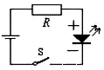
31.（6分）半导体发光二极管（简称LED）是一类可直接将电能转换为可见光的辐射能的发光器件，具有工作电压低，耗电量小， 发光效率高等优点。随着社会的发展和人们生活水平的提高，半导体发光二极管在人们生活中的应用也越来越广泛。电子制作兴趣小组的同学用“2.5V 10mA”的高亮发光二极管制作手电筒，电路如图所示．（1）若电源电压为3V，为使发光二极管正常发光，R应取何值？
（2）实验发现，4只高亮发光二极管与1只“2.5V 0.3A”的小灯泡都正常发光时亮度相当，试计算它们亮度相当且正常发光时的功率及比值．

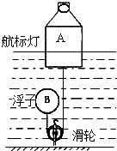
32．（8分）某实验小组用一个高为25cm横截面积为100cm²的圆柱体泡沫塑料A、小铝丝和LED小电筒等制作了航标指示灯模型，如图所示，航标指示灯模型重为6N．A底部用细绳与浮子B（始终浸没在水中）相连，浮子B重1N．若水位上升时，浮子B可下降；若水位下降时，浮子B可上升，使航标灯静止时竖直且圆柱体泡沫在水面以下的高度始终为10cm．当航标灯静止时（不计绳重和绳与滑轮间的摩擦，ρ_{水}＝1.0×10³千克/米³，g＝10N/kg）．求：
（1）航标指示灯模型受到水的浮力是多少？
（2）A底部受到细绳的拉力为多大？
（3）浮子B体积应为多大？

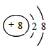
33. 掌握化学用语是学习化学的关键，请按要求用化学用语填空。
（1）某微粒的结构示意图为 ，该微粒的符号是 ；

（2）氢氧化铝中铝元素的化合价 ；
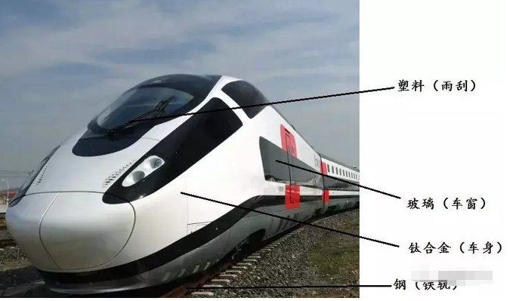
（3）一种最常见的有机氮肥 。
塑料（雨刷）

玻璃（车窗）
铝合金（车身）
钢（铁轨）

34. 2019年2月22日，我国首列可变编组动车组在中国中车唐山公司完成全部60余项厂内试验，通过独有的可变编组验证，具备出厂条件。此前，该动车组已申请专利近80项，荣获中国优秀工业设计奖金奖、中国设计智造奖。根据下图回答问题：
（1）图中所示材料中，属于合成材料的是 （填一种即可）；
（2）轨道交通的发展与炼钢工艺的发展密不可分，钢和生铁都是铁的合金，它们的区别在于钢的含碳量 （填“高于”或“低于”）生铁；
（3）动车上会提供多样的食物供旅客选择，这是一位旅客选择的午餐：红烧肉、水煮鱼、米饭、矿泉水。该份午餐不能提供的营养素是 。米饭经消化道消化吸收后最终转化为葡萄糖，为人体提供能量。写出葡萄糖为人体供能所发生反应的化学方程式 。
35．请结合下图回答问题：
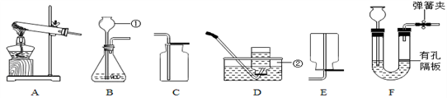
（1）写出标号①的仪器名称：__________。
（2）若用氯酸钾制取氧气，该反应的化学方程式是 ；气体收集完毕时，应先 ______（填a或b）。 a．从水中取出导气管 b．熄灭酒精灯
（3）实验室制取二氧化碳应选择的装置是___________，若将发生装置由B改为F，其优点是_______________。为了得到纯净、干燥的CO₂，除杂装置（如下图所示）的导管按气流方向连接顺序是________（选填字母）。
a．1→2→4→3 b．2→1→3→4 c．4→3→1→2 d．3→4→2→1
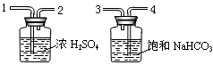

36. 工业上利用电石（CaC₂）制备高纯碳酸钙的流程如下：
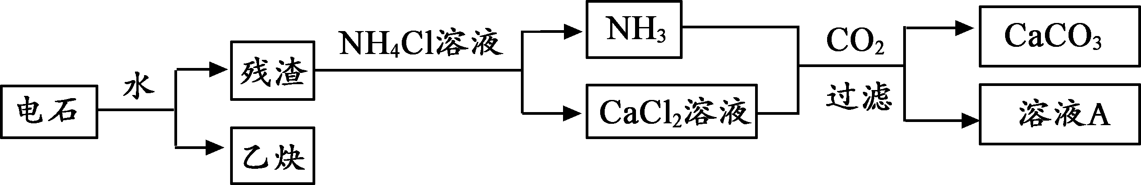
已知：CaCl₂+H₂O+CO₂+2NH₃=CaCO₃↓+2NH₄Cl
（1）流程中过滤操作会使用到玻璃棒，其作用是 。
（2）电石和水反应会生成一种碱和乙炔（C₂H₂）气体，请写出该反应的化学方程式
，流程中可循环使用的物质是_____________（填化学式）。
（3）若将电石长期露置于空气中，会发生一系列变化，最终所得固体中一定含有的物质是_ ____________（填化学式），因此电石应该_______保存。
37..氢化钙固体是登山运动员常用的能源提供剂。某探究小组的同学通过查阅资料得知:氢化钙（CaH₂）遇水反应生成氢氧化钙和氢气。探究小组的同学把一定量的CaH₂加入Na₂CO₃溶液，充分反应后过滤，得到滤渣和滤液，经检验滤渣的成分是碳酸钙。
[提出向题]滤液中溶质的成分是什么?
猜想一：NaOH 猜想二：NaOH、Ca（OH)₂
猜想三：NaOH Na₂CO₃ 猜想四：NaOH、Na₂CO₃、Ca（OH)₂
经过讨论，大家一致认为猜想四不合理，请用化学方程式说明原因___①____
[实验验证]
实验 | 现象 | 结论
（1）取少量滤液，向其中滴入少量碳酸钠溶液 | 无明显现象 | 猜想 ② 不成立
（2）另取少量滤液，向其中加入___③____ | ____④______ | 猜想三成立
[反思与拓展]
（1）写出氢化钙（CaH₂）与水反应的化学方程式__⑤___。
（2）若向NH₄Cl的溶液中加入一定量的CaH₂，充分反应，产生的气体有氢气和__⑥__（填化学式）。
（3）探究小组的同学决定回收利用该滤液中的氢氧化钠，可向滤液中添加适量的 ⑦ （填化学式）最经济环保。
38. 现有一家庭食用纯碱样品，其中含杂质氯化钠(不含其它杂质），为了测定样品中杂质氯化钠的质量分数，李明同学进行了三次实验。实验数据如下表：
编号 | 第1次 | 第2次 | 第3次
所取固体样品的质量/g | 15 | 12 | 12
加人氯化钙溶液的质量/g | 100 | 100 | 150
反应后生成沉淀的质量/g | 10 | 10 | 10

(1)第 次实验，纯碱和氯化钙恰好完全反应；
(2)求恰好完全反应时，反应后所得溶液中溶质的质量分数。(计算结果精确到0. 1%)

化学参考答案

一、选择题（本题包括10小题，每题2分，共20分）
题 号 | 1 | 2 | 3 | 4 | 5 | 6 | 7 | 8 | 9 | 10
答 案 | A | B | B | C | B | D | C | D | C | D
二、非选择题（本题包括6小题，每空1分，共30分）
35.（3分）（1）O² ⁻；
（2）$\overset{+3}{A}l（\text{OH}）_{3}$；
（3）CO（NH₂）₂ 。
36.（4分） （1）塑料 （2）低于 （3）维生素 $C_{6}H_{12}O_{6}+6O_{2}\underline{\underline{酶}}{\text{6CO}}_{2}+6H_{2}O$
37.（6分）（1）长劲漏斗
- $2{\text{KClO}}_{3}\frac{{\text{MnO}}_{2}}{Δ}2\text{KCl}+3O_{2}↑$ a
- B和C 能控制反应的发生和停止 c
38.（5分）（1）引流
- CaC₂＋2H₂O＝Ca(OH)₂＋C₂H₂↑ NH₄Cl
- CaCO₃ 密闭
39.（7分）①Na₂CO₃+Ca(OH)₂=CaCO₃↓+2NaOH ② 二 ③ 足量稀盐酸(其他合理答案亦可） ④ 有气泡产生（对应前空合理答案） ⑤CaH₂+2H₂O==Ca(OH)₂+2H₂↑ ⑥NH₃ ⑦ Ca（OH）2
40.（5分）（1）二
（2）解：设12克样品中碳酸钠的质量为X，反应中生成的氯化钠的质量为y。
Na₂CO₃ + CaCl₂ = 2NaCl + CaCO₃↓
106 117 100
X y 10g
$$\frac{\text{100}}{\text{10}g}=\frac{\text{106}}{X}=\frac{\text{117}}{Y}$$
解得：X=10.6g，Y=11.7g。
恰好完全反应时，反应后所得溶液的质量为12g+100g-10g=102g
恰好完全反应时，反应后所得溶液中溶质为氯化钠，其质量分数为$\frac{\text{11}\text{.}7g+\text{12}g−\text{10}\text{.}6g}{\text{102}g}×\text{100}\text{\%}=\text{12}\text{.}8\text{\%}$
答：略。

w W w .X k b 1.c O m

